Zatwierdzam:

Zarządzenie Wewnętrzne nr 1/2011

Dyrektora Zarządu Geodezji i Katastru Miejskiego GEOPOZ

z dnia 25 stycznia 2011 roku

w sprawie: zmiany zarządzenia wewnętrznego o wprowadzeniu „Regulaminu Organizacyjnego Zarządu Geodezji i Katastru Miejskiego GEOPOZ”

Na podstawie § 11 ust. 2 uchwały Nr XI/84/V/2007 Rady Miasta Poznania z dnia 3 kwietnia 2007 r. w sprawie nadania statutu Zarządowi Geodezji i Katastru Miejskiego GEOPOZ, zarządza się, co następuje:

§ 1

W zarządzeniu wewnętrznym nr 50/2008 Dyrektora Zarządu Geodezji i Katastru Miejskiego GEOPOZ z dnia 4 września 2008r. w sprawie wprowadzenia „Regulaminu Organizacyjnego Zarządu Geodezji i Katastru Miejskiego GEOPOZ”, w załączniku do zarządzenia wprowadza się następujące zmiany:
1) Rozdział 6 otrzymuje brzmienie:

„Rozdział 6

Zastępca Dyrektora ds. Służby Geodezyjnej i Kartograficznej
– Kierownik Miejskiego Ośrodka Dokumentacji Geodezyjnej
i Kartograficznej

Podległe komórki organizacyjne:

§ 31

- Zastępca Dyrektora ds. Służby Geodezyjnej i Kartograficznej – Kierownik Miejskiego Ośrodka Dokumentacji Geodezyjnej i Kartograficznej, zwany dalej „Zastępcą Dyrektora ds. Służby Geodezyjnej
i Kartograficznej – Kierownikiem MODGiK”, realizuje w imieniu Prezydenta Miasta Poznania pełniącego funkcję Starosty, zadania z zakresu administracji rządowej, dotyczące geodezji i kartografii na terenie miasta Poznania. Do zadań Zastępcy Dyrektora należy w szczególności:

prowadzenie powiatowego zasobu geodezyjnego i kartograficznego,
w tym ewidencji gruntów i budynków (katastru nieruchomości), gleboznawczej klasyfikacji gruntów i geodezyjnej ewidencji sieci uzbrojenia terenu;
- koordynacja usytuowania projektowanych sieci uzbrojenia terenu;
- zakładanie osnów szczegółowych;
- ochrona znaków geodezyjnych, grawimetrycznych i magnetycznych
- przeprowadzanie powszechnej taksacji nieruchomości oraz opracowywanie i prowadzenie map i tabel taksacyjnych dotyczących nieruchomości;
- tworzenie, prowadzenie, udostępnienie baz danych, obejmujących zbiory danych przestrzennych infrastruktury informacji przestrzennej, dotyczące ewidencji gruntów i budynków, geodezyjnej ewidencji sieci uzbrojenia terenu, rejestru cen i wartości nieruchomości, szczegółowych osnów geodezyjnych oraz obiektów topograficznych o szczegółowości zapewniającej tworzenie standardowych opracowań kartograficznych
w skalach do 1:500 - 1:5000, zharmonizowane z ww. bazami danych.
- Zadania realizuje przy pomocy niżej wymienionych komórek organizacyjnych, tworzących Miejski Ośrodek Dokumentacji Geodezyjnej
i Kartograficznej.
- Zastępcy Dyrektora podlegają bezpośrednio Dział Kontroli Technicznej oraz Dział Koordynacji Projektów.

§ 32

1. Dział Kontroli Technicznej:
- kontroluje opracowania przyjmowane do powiatowego zasobu geodezyjnego i kartograficznego,
- kontroluje jakość danych przyjmowanych do powiatowego zasobu geodezyjnego i kartograficznego,
- wypracowuje rozwiązania funkcjonalne we współpracy z komórkami organizacyjnymi,
- kontroluje jednostki zewnętrzne w zakresie przestrzegania przepisów dotyczących geodezji i kartografii,
- prowadzi sprawy związane z ochroną znaków geodezyjnych, grawimetrycznych i magnetycznych.

2. Dział Koordynacji Projektów:
- koordynuje usytuowanie projektowanych sieci uzbrojenia terenu,
- aktualizuje powiatowy zasób geodezyjny i kartograficzny w zakresie prowadzonych spraw,
- nalicza opłaty za uzgadnianie usytuowania projektowanych sieci uzbrojenia terenu, podziemnych budowli i za udzielane informacje,
- współpracuje z jednostkami branżowymi w zakresie tworzenia geodezyjnej sieci uzbrojenia terenu.

§ 33

1. Biuro Rozwoju Zasobu Geodezyjnego i Kartograficznego
realizuje zadania w zakresie określenia kierunków rozwoju zasobu, wdrażania nowych technologii, opiniowania projektów przepisów w zakresie geodezji i kartografii.
Kierownik Biura Rozwoju Zasobu Geodezyjnego i Kartograficznego pełni funkcję Zastępcy Kierownika Miejskiego Ośrodka Dokumentacji Geodezyjnej i Kartograficznej.

2. W skład biura wchodzą:
1) Dział Strategii i Wdrożeń, który:
- tworzy koncepcje rozwoju zasobu geodezyjnego i kartograficznego,
- opracowuje, wdraża rozwiązania technologiczne w zakresie funkcjonowania zasobu geodezyjnego i kartograficznego,
- przeprowadza okresową weryfikację danych graficznych.

2) Dział Postępowań Administracyjnych, który:
- prowadzi postępowania administracyjne w zakresie prowadzenia zasobu,
- prowadzi operat klasyfikacji gruntów,
- przeprowadza okresową weryfikację danych opisowych.

§ 34

1. Biuro Aktualizacji Zasobu Geodezyjnego i Kartograficznego
realizuje zadania w zakresie aktualizacji danych zasobu geodezyjnego i kartograficznego.

2. W skład biura wchodzą:

1) Dział Aktualizacji Danych Graficznych, który:
a) aktualizuje dane przestrzenne,
b) wykonuje raporty i analizy dotyczące bazy danych,
c) współuczestniczy w pracach dotyczących rozwoju systemu informatycznego do prowadzenia baz danych,
d) prowadzi powiatowe bazy danych wchodzące w skład krajowego systemu informacji o terenie.

Zastępca kierownika działu zapewnia realizację zadań wymienionych w lit. b, c.

2) Dział Aktualizacji Danych Opisowych, który:
- aktualizuje dane opisowe, w tym rejestr cen i wartości nieruchomości,
- prowadzi sprawy związane z aktualizacją danych ewidencji gruntów i budynków (katastru nieruchomości),
- zawiadamia o dokonanych zmianach danych ewidencyjnych organ podatkowy, wydziały ksiąg wieczystych, jednostki statystyki publicznej, władających gruntami.

Zastępca kierownika działu zapewnia realizację zadań wymienionych w lit. a, c.

§ 34a

1. Biuro Udostępniania Zasobu Geodezyjnego i Kartograficznego
realizuje zadania w zakresie gromadzenia i udostępniania danych z zasobu geodezyjnego i kartograficznego.

2. W skład biura wchodzą:
1) Dział Udostępniania Danych Graficznych, który:
- przyjmuje i ewidencjonuje zamówienia oraz zgłoszenia prac geodezyjnych i kartograficznych,
- udostępnia dane zasobu geodezyjnego i kartograficznego oraz udziela informacji do zamówień i zgłoszeń prac geodezyjnych i kartograficznych,
- nalicza opłaty za czynności geodezyjne, kartograficzne i udzielone informacje,
- przetwarza i sprawdza dokumenty zasobu w celu udostępniania kopii dokumentów źródłowych i baz danych mapy zasadniczej,
- wyłącza materiały geodezyjne i kartograficzne, które utraciły przydatność użytkową,
- gromadzi, przechowuje, utrzymuje i zabezpiecza dokumenty źródłowe państwowego zasobu geodezyjnego i kartograficznego,

Zastępca kierownika działu zapewnia realizację zadań wymienionych w lit. a, b oraz c.

2) Dział Udostępniania Danych Opisowych, który:
- przyjmuje i ewidencjonuje zamówienia,
- udostępnia dane z katastru nieruchomości, w tym dane objęte rejestrem cen i wartości nieruchomości,
- udziela informacji,
- udostępnia bazy danych z katastru nieruchomości,
- nalicza opłaty za udostępniane dokumenty i informacje z operatu ewidencyjnego i gleboznawczej klasyfikacji gruntów,
- kontroluje dokumenty przeznaczone do dokonywania zmian wpisów w księgach wieczystych będących wynikiem pracy geodezyjnej,
- sporządza zestawienia zbiorcze danych objętych katastrem nieruchomości oraz rejestrem cen i wartości nieruchomości.

Zastępca kierownika działu zapewnia realizację zadań wymienionych w lit. b, c oraz d.”;

2) załącznik nr 1 do „Regulaminu Organizacyjnego ZGiKM GEOPOZ”, otrzymuje brzmienie określone w załączniku nr 1 do zarządzenia;

3) załącznik nr 2 do „Regulaminu Organizacyjnego ZGiKM GEOPOZ”, otrzymuje brzmienie określone w załączniku nr 2 do zarządzenia.
§ 2

Zmiana „Regulaminu Organizacyjnego Zarządu Geodezji i Katastru Miejskiego GEOPOZ” została zatwierdzona przez Prezydenta Miasta Poznania.

§ 3

Wykonanie zarządzenia powierza się Zastępcy Dyrektora ds. Zarządzania oraz pozostałym Zastępcom Dyrektora.

§ 4

Zarządzenie wchodzi w życie z dniem 1 lutego 2011r.

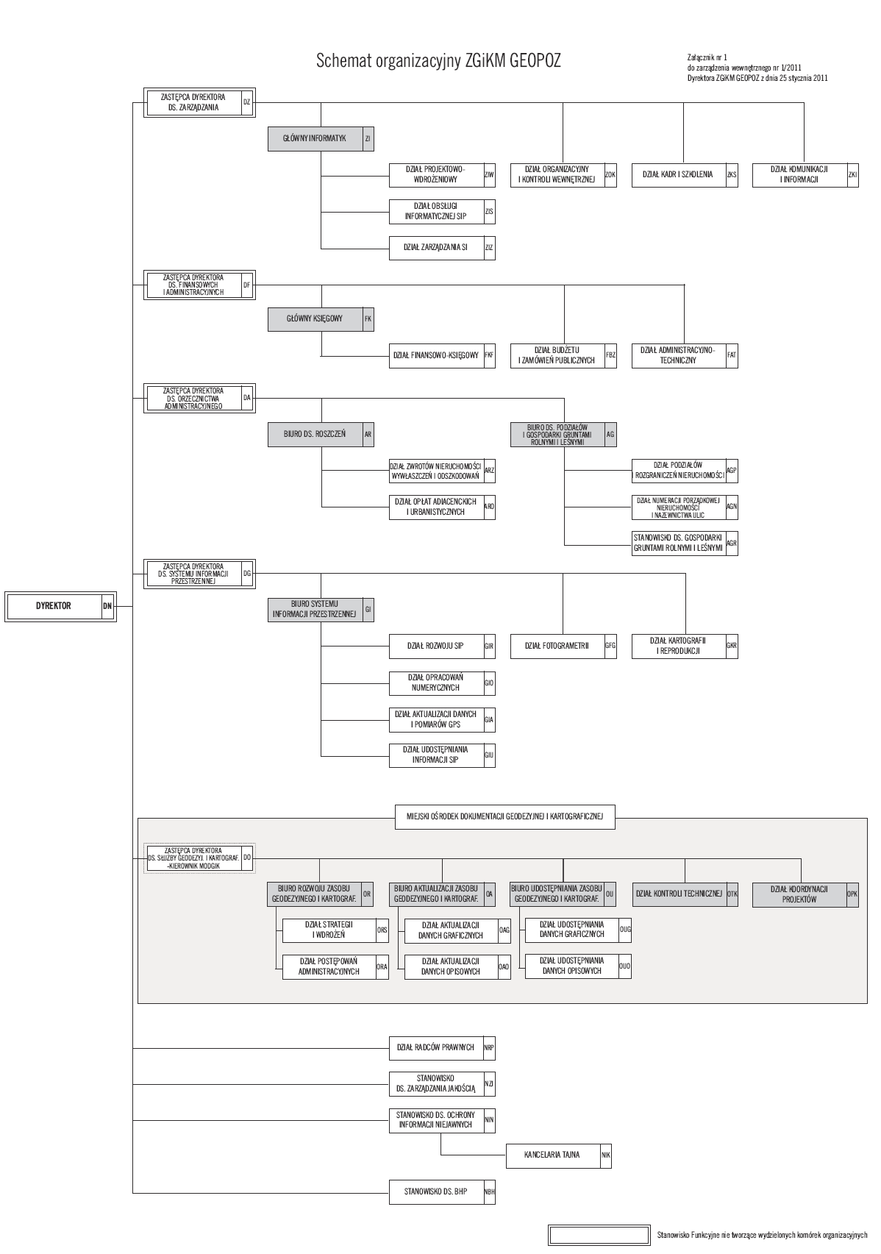

Załącznik nr 2
do zarządzenia wewnętrznego nr 1/2011
Dyrektora ZGiKM GEOPOZ z dnia 25 stycznia 2011r.

Wykaz symboli komórek organizacyjnych i stanowisk funkcyjnych

Dyrektor | DN
Dział Radców Prawnych | NRP
Stanowisko ds. Zarządzania Jakością | NZJ
Stanowisko ds. Ochrony Informacji Niejawnych | NIN
Kancelaria Tajna | NIK
Stanowisko ds. BHP | NBH
Zastępca Dyrektora ds. Zarządzania | DZ
Główny Informatyk | ZI
Dział Projektowo-Wdrożeniowy | ZIW
Dział Zarządzania SI | ZIZ
Dział Obsługi Informatycznej SIP | ZIS
Dział Organizacyjny i Kontroli Wewnętrznej | ZOK
Dział Kadr i Szkolenia | ZKS
Dział Komunikacji i Informacji | ZKI
Zastępca Dyrektora ds. Finansowych i Administracyjnych | DF
Główny Księgowy | FK
Dział Finansowo-Księgowy  Dział Budżetu i Zamówień Publicznych | FKF  FBZ
Dział Administracyjno – Techniczny | FAT
Zastępca Dyrektora ds. Orzecznictwa Administracyjnego | DA
Biuro ds. Roszczeń | AR
Dział Zwrotów Nieruchomości, Wywłaszczeń i Odszkodowań | ARZ
Dział Opłat Adiacenckich i Urbanistycznych | ARO
Biuro ds. Podziałów i Gospodarki Gruntami Rolnymi i Leśnymi | AG
Dział Podziałów i Rozgraniczeń Nieruchomości | AGP
Dział Numeracji Porządkowej Nieruchomości i Nazewnictwa Ulic | AGN
Stanowisko ds. Gospodarki Gruntami Rolnymi i Leśnymi | AGR
Zastępca Dyrektora ds. Systemu Informacji Przestrzennej | DG
Biuro Systemu Informacji Przestrzennej | GI
Dział Rozwoju SIP | GIR
Dział Opracowań Numerycznych | GIO
Dział Aktualizacji Danych i Pomiarów GPS | GIA
Dział Udostępniania Informacji SIP | GIU
Dział Kartografii i Reprodukcji | GKR
Dział Fotogrametrii | GFG
Zastępca Dyrektora ds. Służby Geodezyjnej i Kartograficznej - Kierownik Miejskiego Ośrodka Dokumentacji Geodezyjnej i Kartograficznej | DO
Dział Kontroli Technicznej | OTK
Dział Koordynacji Projektów | OPK
Biuro Rozwoju Zasobu Geodezyjnego i Kartograficznego | OR
Dział Strategii i Wdrożeń | ORS
Dział Postępowań Administracyjnych | ORA
Biuro Aktualizacji Zasobu Geodezyjnego i Kartograficznego | OA
Dział Aktualizacji Danych Graficznych | OAG
Dział Aktualizacji Danych Opisowych | OAO
Biuro Udostępniania Zasobu Geodezyjnego i Kartograficznego | OU
Dział Udostępniania Danych Graficznych | OUG
Dział Udostępniania Danych Opisowych | OUO

